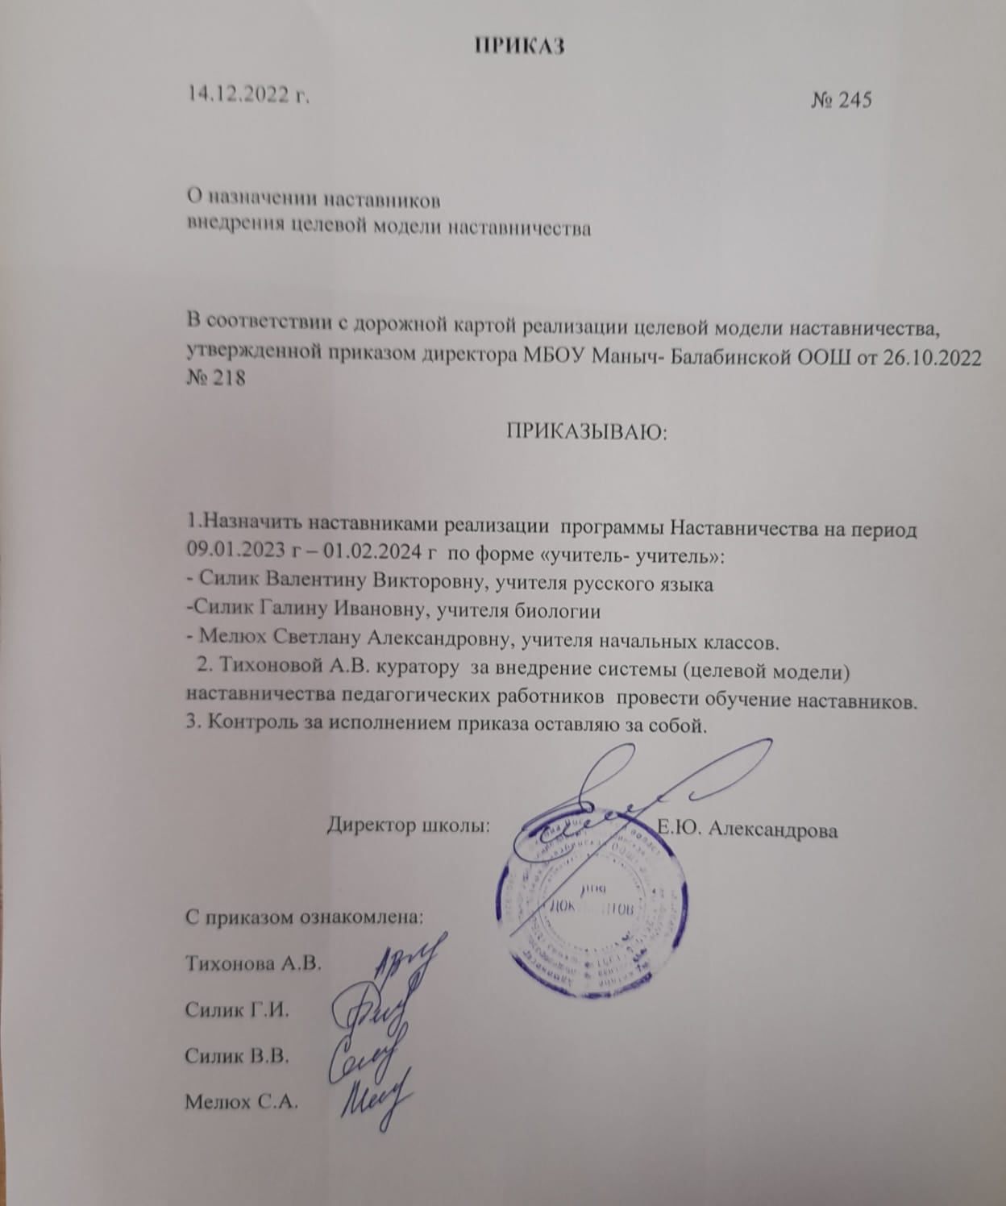

Муниципальное бюджетное общеобразовательное учреждение Маныч- Балабинская основная общеобразовательная школа

ПРИКАЗ

14.12.2022 г. № 245

О назначении наставников
внедрения целевой модели наставничества

В соответствии с дорожной картой реализации целевой модели наставничества, утвержденной приказом директора МБОУ Маныч- Балабинской ООШ от 26.10.2022 г №218
ПРИКАЗЫВАЮ:

1.Назначить наставниками реализации программы Наставничества на период 09.01.2023 г – 01.02.2024 г по форме «учитель- учитель»:
- Силик Валентину Викторовну, учителя русского языка
-Силик Галину Ивановну, учителя биологии
- Мелюх Светлану Александровну, учителя начальных классов.
2. Тихоновой А.В. куратору по внедрению системы (целевой модели) наставничества педагогических работников провести обучение наставников.
3. Контроль за исполнением приказа оставляю за собой.

Директор школы: Е.Ю. Александрова

С приказом ознакомлена:
Тихонова А.В.
Силик Г.И.
Силик В.В.
Мелюх С.А.

